这个是对于思科的AP的WPA加密模式的设置、因为思科的加密模式不和普通的AP那样设置加密模式思科的AP的加密模式的设置比较复杂点很多新手都不会设置我就那个项目中的设置做了文档和大家交流。
1：第一步骤在EXPRESS SECURITY里面设置个SSID如下图所示

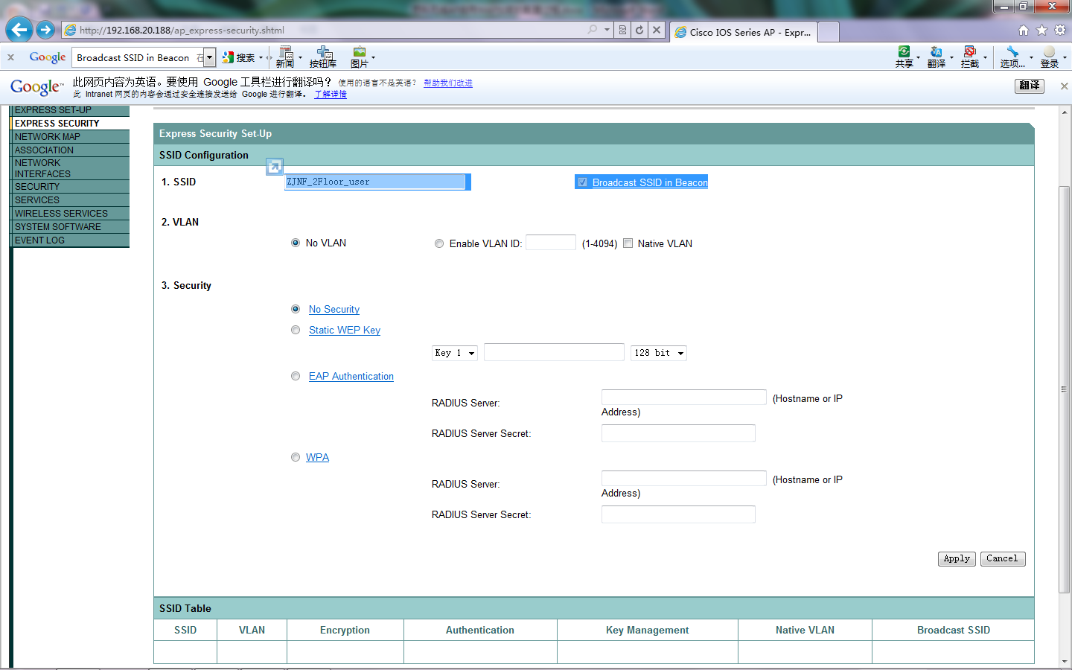
2：第二步骤在SECURITY 的Encryptiom manager 选项里面选择Cipher 里面的选项AES CCMP + TKIP这个里面还有很多的选项这个看你自己定义安全。
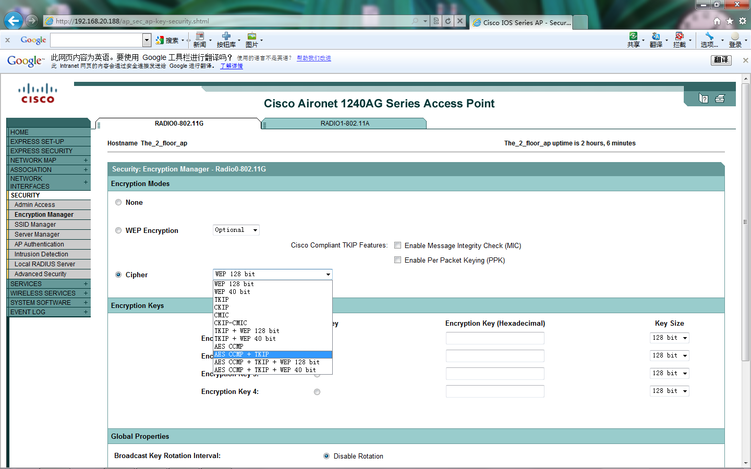
3：第三步骤选择后在把页面拉到最下方选择APPLY-ALL同时回弹出警告的图示如果不引用等于没设置如下图
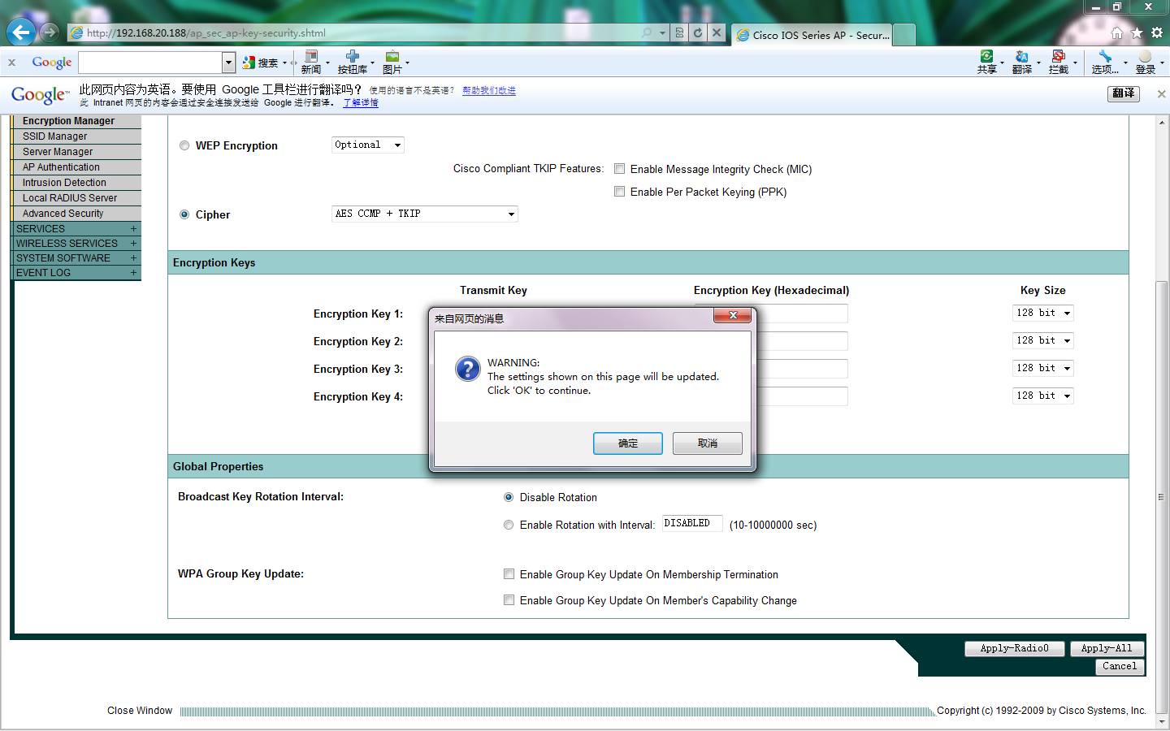
4：第四步骤选择SSID Manager 这个地方刷新比较慢要等待下选择设置好的SSID如下图
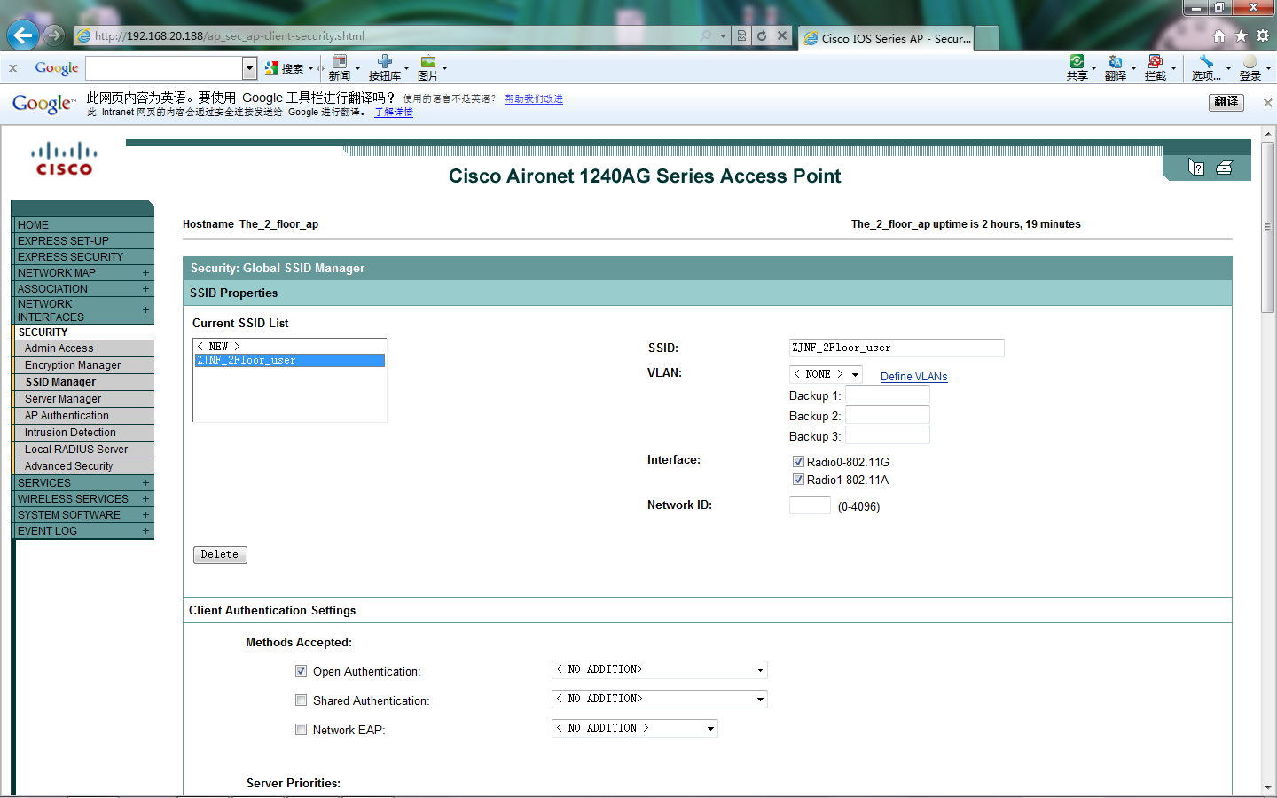
5：第五步骤把页面拉到client authenticated key management 的选择Key management 里面选择Mandatory 的选择如下图
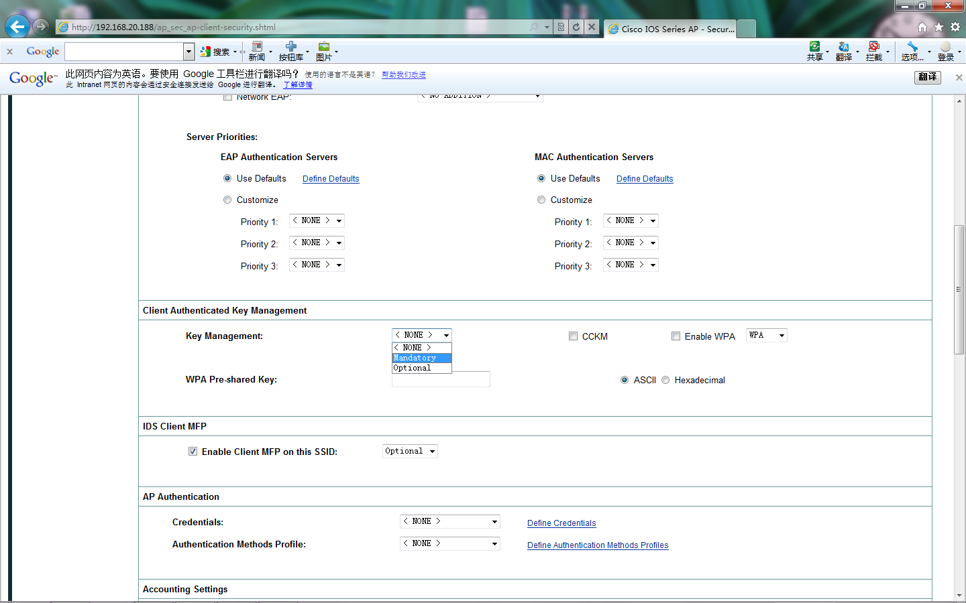
6：第六步骤在Enable WAP的选项里面打勾在选择WAP V2的模式这个模式加密性能比较强再在WAP Pre-shared key输入密码 在旁边的选择有个ASCII（这个模式是可以输入字母和数字的）和Hexadecimal（这个模式是输入数字模式的）如下图
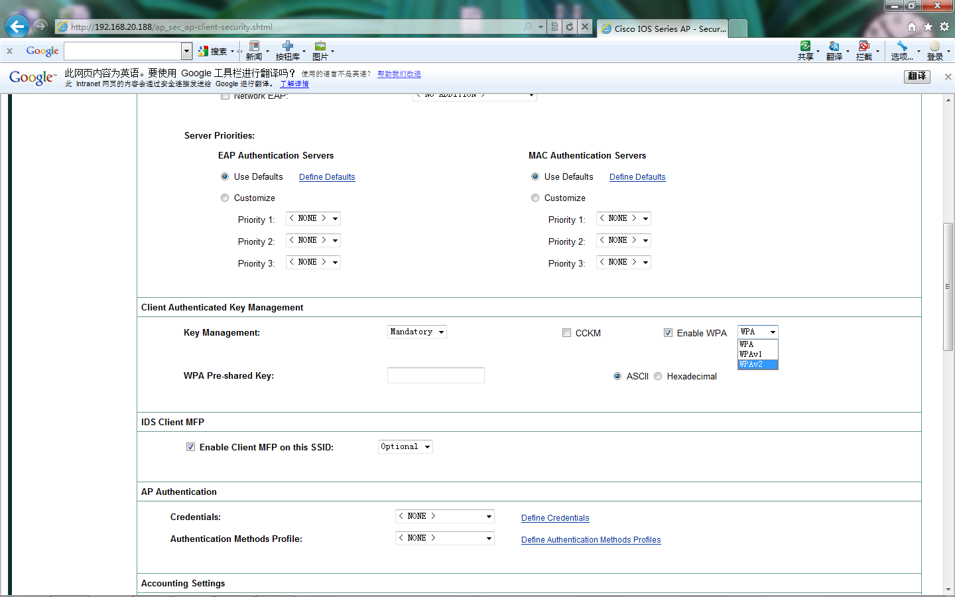
7：第七步骤在Multiple BSSID Beacon settings 这个选择里面选择APPLY 会弹出个警告的窗口选择OK就可以了设置安全加密模式后SSID会重新启动次时间不是很久。
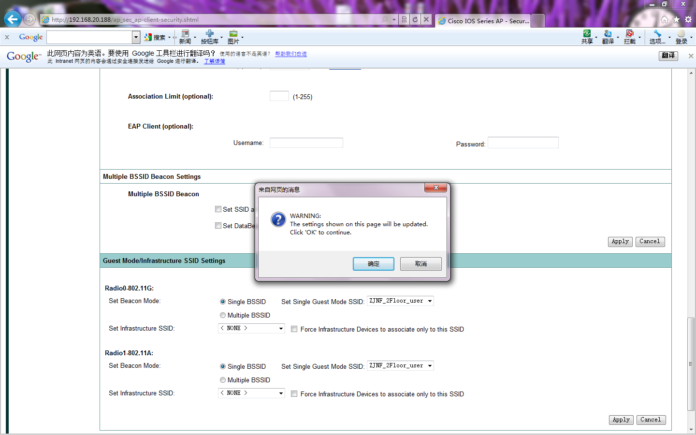
8：设置后我们的AP的SSID加密模式就会自动的重WEP改为WPA的模式了如下图所示
这个是修改前得WEP加密模式如下图
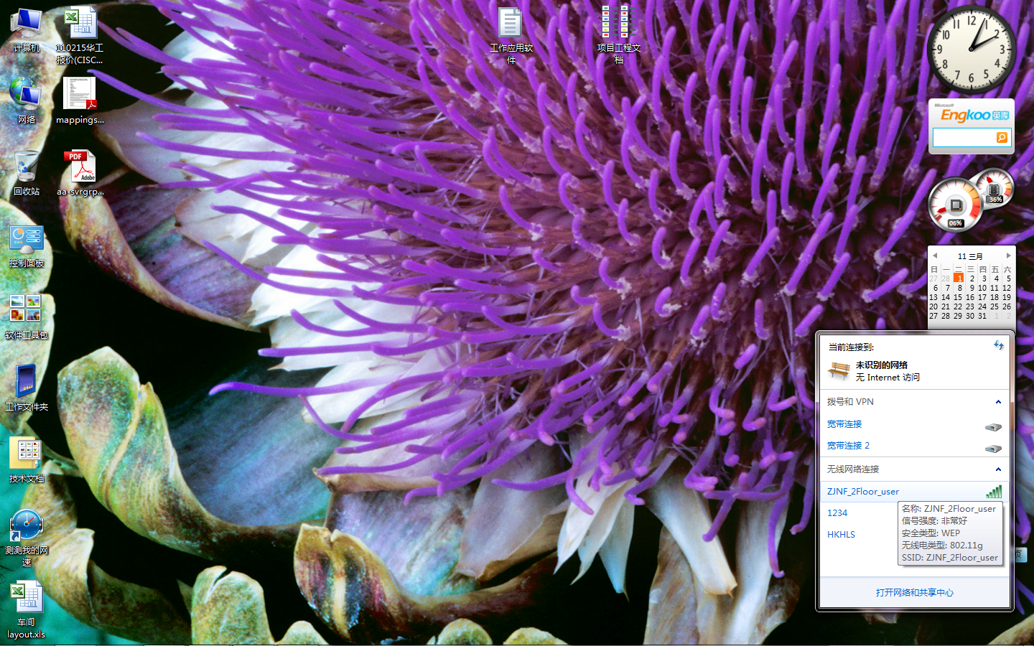
这个是修改后的WAP2 – PSK的加强型加密模式 如下图
